**Nomes do grupo**:

Bianca Vitória da Silva

Bruno de Souza Seyfart

Mateo Shimizu Arbulu

Vinicius Oliveira de Deus Nequiz

**Link refrente a está atividade com os anexos:**

https://github.com/Projeto-integrado-1-grupo-8/gitflow/tree/main

**Repositório do projeto integrado**:

https://github.com/Projeto-integrado-1-grupo-8/projeto-integrado.git

**GitFlow**:

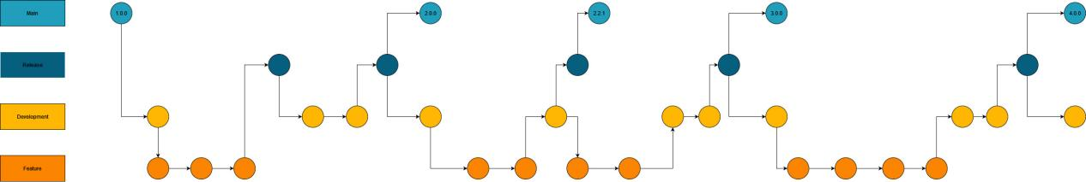

(Foi anexado ao github, um arquivo SVG e um Webp contendo a imagem, dando uma melhor visualização)